Συνάντηση ερευνητικού έργου VIE Erasmus+ 9 – 10 Σεπτεμβρίου 2021
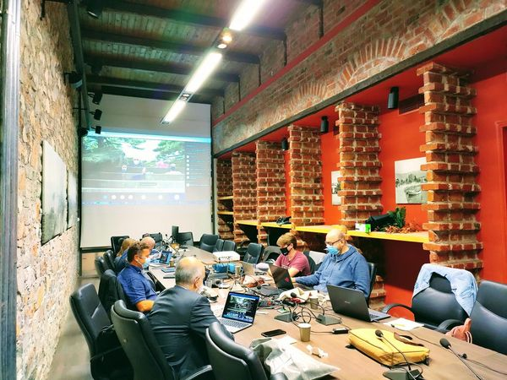
Το Τμήμα Ηλεκτρολόγων Μηχανικών και Μηχανικών Υπολογιστών, και συγκεκριμμένα η ερευνητική ομάδα Δημιουργικών Τεχνολογιών Μάθησης (http://ctll.e-ce.uth.gr), φιλοξένησε στις 9 και 10 Σεπτεμβρίου 2021 την πρώτη συνάντηση του ερευνητικού έργου Erasmus+ VIE: Virtual Presence in Higher Education (http://projectvie.eu).
Η συνάντηση είχε υβριδική μορφή και σε αυτή συμμετείχαν ακολουθώντας τα προβλεπόμενα μέτρα ασφαλείας εκτός από την ερευνητική ομάδα του Πανεπιστημίου Θεσσαλίας, εκπρόσωποι από το University of Vigo από την Ισπανία, Virtual Campus από την Πορτογαλλία, Tallinn University από την Εσθονία, Tampere University από τη Φινλανδία, και Advanced Technology Systems από τη Ρουμανία.
Το ερευνητικό έργο VIE αναπτύσσει υπηρεσίες για υβριδική μάθηση στοχεύοντας να εισάγει λύσεις στις μαθησιακές προκλήσεις του σήμερα που συχνά απαιτούν συνεργασία από απόσταση ή συνδιασμό συνεργασίας από απόσταση με φυσική παρουσία. Οι υπηρεσίες που αναπτύσσονται επιτρέπουν σε φοιτητές να συνεργάζονται σε ομάδες είτε στον ίδιο χώρο είτε απομακρυσμένα, να δημιουργούν κοινούς ψηφιακούς χώρους εργασίας, να μοιράζονται ψηφιακά σε πραγματικό χρόνο ιδέες χρησιμοποιώντας εργαλεία όπως βίντεο, εικόνες, και κείμενο, να χτίζουν πάνω στις ιδέες των συμφοιτητών τους, να οργανώνουν τις ιδέες τους και να τις κατηγοριοποιούν, και να επικοινωνούν ψηφιακά συμβάλλοντας στην αποτελεσματική συνεργασία ομάδων με υβριδικό τρόπο, τόσο μέσα στην τάξη όσο και μέσω του διαδυκτίου.
Το ερευνητικό έργο υλοποιείται από το 2021 μέχρι το 2023. Επιστημονικά υπεύθυνοι του έργου είναι το μέλος ΕΔΙΠ του ΤΗΜΜΥ Χαρίκλεια Τσαλαπάτα και ο Ομότιμος Καθηγητής του ΤΗΜΜΥ Ηλίας Χούστης.

